29. března 2023

Hodně prostoru pro skvělé nápady – Ohlédnutí za 20 roky modelu Volkswagen Touran

Kontakt pro novináře
Volkswagen osobní vozy
David Valenta
Public Relations
Telefon: +420 251 033 806
david.valenta@porsche.co.cz

Více informací na
volkswagen-newsroom.com

Praha – První generace modelu Touran byla uvedena na trh v roce 2003. Od základu nově zkonstruované kompaktní MPV se brzy stalo hvězdou dynamicky rostoucího automobilového segmentu. Volkswagen Touran se již tehdy etabloval jako mimořádně variabilní automobil pro rodiny, volný čas i podnikání, který nabízel pro značku Volkswagen typickou vysokou kvalitu ve spojení s všestranností a praktičností. Tyto vlastnosti vyjadřoval i slogan „Víc než jen rodinný vůz“, s nímž byl Touran 14. března 2003 uveden na trh.

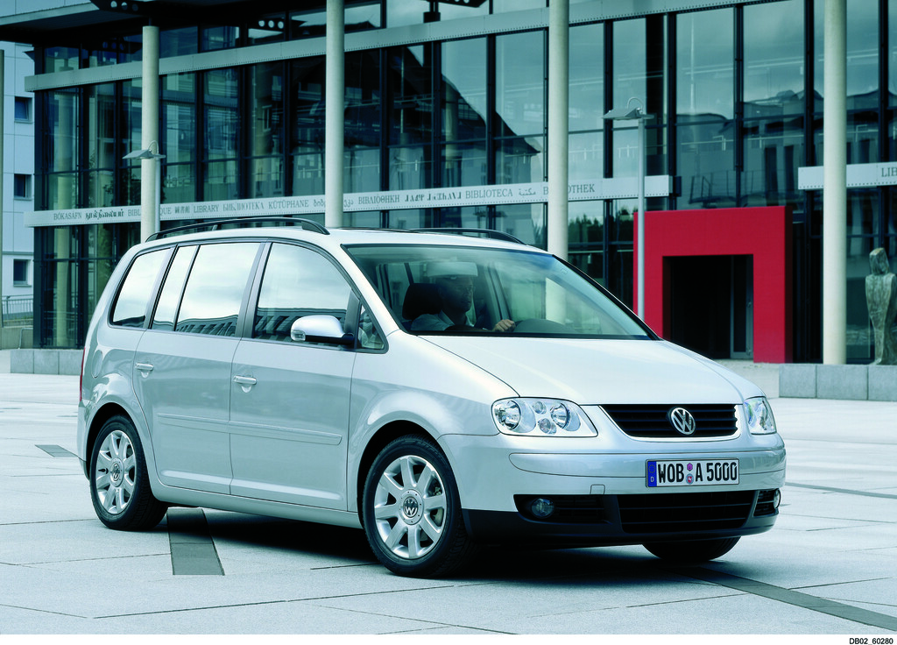
První generace modelu Touran byla uvedena na trh v roce 2003
Inovativní výroba ve Wolfsburgu

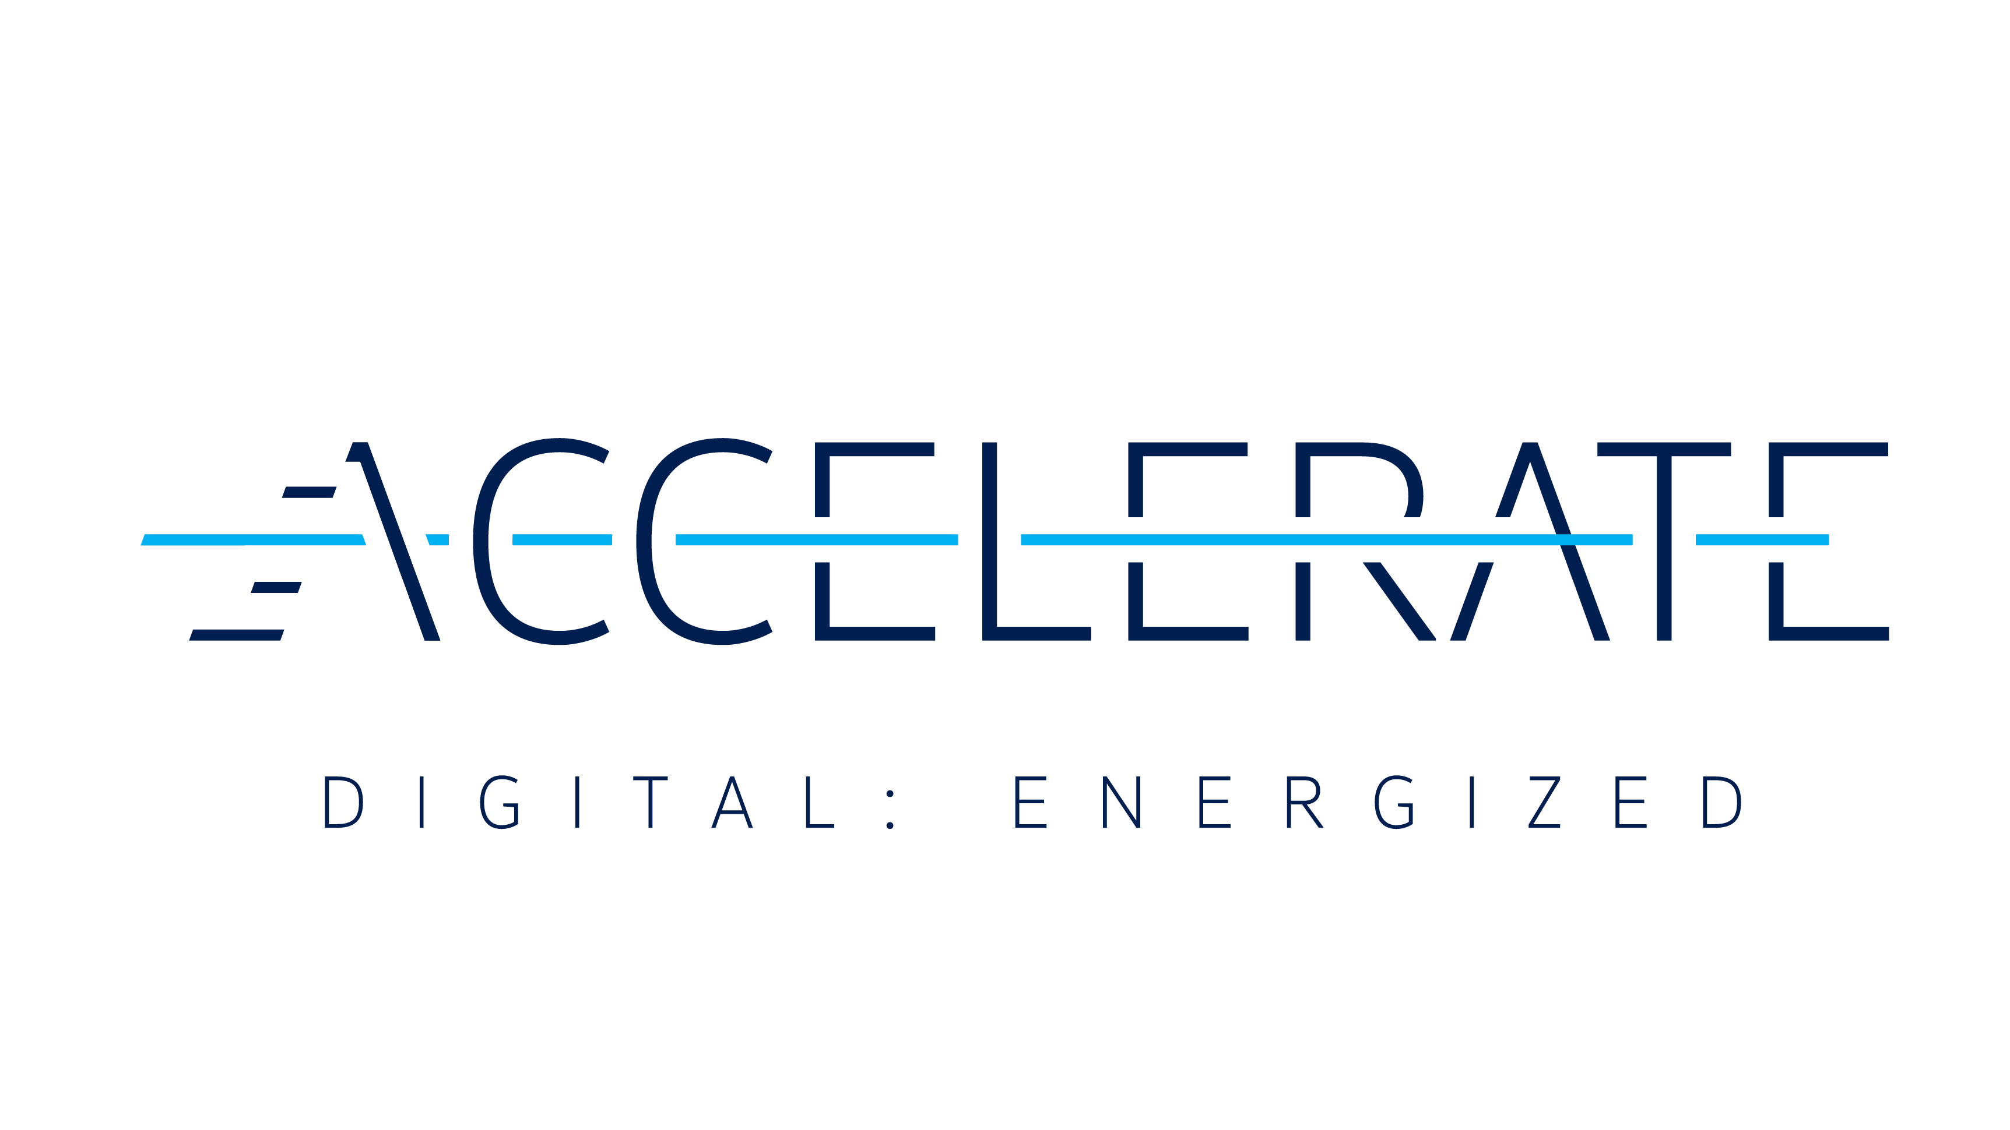
Vozy Touran začala vyrábět dceřiná společnost koncernu Volkswagen, Auto 5000 GmbH, založená ve Wolfsburgu v roce 2001. Touran tak sehrál významnou roli pro zaměstnanost v Dolním Sasku. Systematická školení tehdy absolvovalo více než 3500 nových zaměstnanců. V německém průmyslu tím byla vytvořena dodatečná pracovní místa. Volkswagen svou inovativní strategií, která zahrnovala nové pracovní modely, moderní výrobní zařízení a efektivní koncepty prodeje a logistiky, prokázal konkurenceschopnost průmyslové výroby v Německu.

První generace modelu Touran se brzy stala bestsellerem

Touran od začátku bodoval výjimečnými vlastnostmi. Kompaktní MPV s vnější délkou 4,40 metru bylo zkonstruováno na stejné platformě jako wolfsburský bestseller Golf a ihned se stalo novým etalonem své třídy. Rozhodujícím rozdílem byla bezkonkurenční funkčnost spolu s enormní nabídkou prostoru v až sedmimístném interiéru. Touran navíc nabízel také vynikající jízdní vlastnosti. Jak se na opravdový Volkswagen sluší a patří, bodoval Touran rovněž perfektní ergonomií. Již v Golfu osvědčený koncept ovládání byl pro MPV v detailech optimalizován.

Objemem zavazadlového prostoru a variabilitou interiéru stanovil Touran ve své třídě nová měřítka. Pětimístná verze nabízela pro zavazadla standardně objem 695 litrů, který bylo demontáží tří samostatných sedadel ve druhé řadě, z nichž každé mělo hmotnost pouhých 17 kilogramů, možné zvětšit až na 1989 litrů. V sedmimístné konfiguraci zůstal zachován zavazadlový prostor o objemu minimálně 121 litrů. První Touran byl enormně praktický nejen díky mimořádnému vnitřnímu prostoru a variabilitě. Nové standardy zavedl také svou užitečnou hmotností více než 660 kilogramů. Uživatelé tak mohli v Touranu přepravovat i opravdu velké náklady.

Připraven na cokoli

Touran jako typický Volkswagen přesvědčil nejen svými celkovými vlastnostmi, ale také detaily. Pořádek na palubě zaručovalo až 39 odkládacích prostorů. Obzvlášť děti s nadšením používaly praktické sklopné stolky pro cestující vzadu. Sklopné opěradlo sedadla spolujezdce vpředu bylo možné používat také jako stolek mobilní kanceláře. První Touran byl ve svém segmentu jedinečný i velkým počtem důmyslných řešení, která dokázala nadchnout rodiny, sportovce i osoby pracující v terénu – zkrátka všechny uživatele požadující velký prostor. V sériové výbavě mimořádně přehledně a prakticky uspořádaného Touranu byla značná pozornost věnována samozřejmě také bezpečnosti. Vynikající úroveň ochrany cestujících zajišťovala laserem svařovaná a kompletně pozinkovaná karoserie ve spojení s bezpočtem nejmodernějších bezpečnostních prvků od čelních, bočních a hlavových airbagů vpředu přes aktivní opěrky hlavy až po elektronicky řízený stabilizační systém ESC.

Inovativní a osvědčené pohony

Volkswagen si byl vědom toho, že každý zákazník má jedinečné požadavky. Proto nabízel pro model Touran velký počet variant pohonu. Široká paleta motorů pokrývala spektrum výkonů od 66 kW (90 k)¹ až do 125 kW (170 k)¹ pro dynamickou jízdu. Kromě osvědčených a vždy mimořádně hospodárných motorů na benzin a naftu (TDI) byla nabízena také obzvlášť ekologická verze EcoFuel na CNG.

Rozmanitost a modernizace

Touran byl tehdy k dispozici ve věcně vybavených, mimořádně dynamických nebo decentně luxusních variantách, aby dokázal uspokojit individuální přání zákazníků. Výbavové linie Conceptline, Trendline a Highline kromě toho nabízely rozmanité možnosti individualizace. Nabídka prvků výbavy na přání sahala od ušlechtilého dvoubarevného čalounění kůží přes prémiové informační a zábavní systémy s navigační funkcí a přehrávačem DVD pro cestující vzadu až po praktické nosiče jízdních kol a specifické dětské sedačky pro různé věkové kategorie.

V roce 2007 se značce Volkswagen povedla další trefa do černého s modelem CrossTouran, který zaujal svým výrazným designem. Nová varianta úspěšného modelu reagovala na stále silnější trend směřující ke crossoverům s offroadovým vzhledem. CrossTouran byl dokonalým lifestylovým automobilem díky decentnímu zvýšení světlé výšky o dvanáct milimetrů, výrazným lemům rozšířených podběhů kol, atraktivním barvám a exkluzivním leštěným kolům z lehké slitiny.

Rozhodujícím faktorem pro celoevropské prodejní úspěchy modelu Touran byla v tomto segmentu jedinečná rozmanitost variant. V Německu byl Touran preferovanou volbou soukromých i firemních zákazníků. V letech 2004 až 2011 byl nepřetržitě nejprodávanějším vozem ve svém segmentu. Rozsáhlé produktové modernizace v letech 2006 a 2010 zajistily, že se první generace modelu Touran nejen harmonicky přizpůsobila vždy aktuálnímu designovému stylu značky Volkswagen, ale také disponovala nejnovější technikou.

Fit i pro Asii

Již krátce po uvedení nové modelové řady padlo v létě 2003 rozhodnutí o tom, že společnost Volkswagen Group China bude Touran vyrábět také pro čínský trh. V závodě Anting v čínské Šanghaji začala příprava výrobního zařízení a o pouhý rok později sjel z jeho montážní linky první Touran. Volkswagen Touran si skvěle vedl i na čínském trhu. Velký zájem vyvolávala především jeho mnohostranná využitelnost. Kompaktní MPV se tak brzy etablovalo jako všestranný automobil. Touran mimo jiné nahradil mnoho automobilů Volkswagen Santana jako moderní vůz taxislužby. V Japonsku byl Touran na rozdíl od ostatních trhů nabízen pod označením „VW Golf Touran“, aby byla zdůrazněna jeho úzká technická spřízněnost s bestsellerem Golfem.

Dynamický prostorový zázrak ve druhé generaci

Na jaře 2015 se po 1,9 milionu prodaných vozech postavila na start zcela nově zkonstruovaná generace modelu Touran². Stejně jako u sedmé generace Golfu tvořila základ nového modelu modulární platforma MQB (Modularer Querbaukasten) pro vozy s motorem uloženým vpředu napříč. Prodloužení karoserie o 13 centimetrů a její rozšíření o 3 centimetry v porovnání s předchůdcem svědčilo o rostoucích požadavcích zákazníků i ambicích vývojového týmu. Mimořádně dlouhý rozvor náprav 2786 milimetrů umožnil vytvořit ještě výrazně větší a variabilnější interiér. Naproti tomu se šetřilo na pohotovostní hmotnosti. Díky inovativní lehké konstrukci byla nová generace v porovnání s předchůdcem o 62 kilogramů lehčí. Zákazníci měli na výběr šest nových motorů a moderní asistenční, informační a zábavní systémy.

Svěží design druhé generace modelu Touran odpovídal tehdejšímu designovému stylu značky Volkswagen a zaujal svým modernějším a elegantnějším pojetím. Variabilní interiér přesvědčil inovativními sklopnými sedadly, jejichž konstrukce byla prostorově ještě méně náročná. Enormní šířka interiéru vyvolala nadšení především u rodin, které mohly na zadní sedadla namontovat vedle sebe tři dětské sedačky. Touran se znovu osvědčil jako multifunkční prostorový zázrak. V pětimístné verzi nabízel velkorysý objem zavazadlového prostoru 743 až 1980 litrů a maximální délku ložné plochy 2,70 metru. A pro drobnější, ale v každodenním životě neméně důležité předměty bylo navíc k dispozici až 47 praktických odkládacích prostorů.

Hospodárný, digitální a komfortní

Hospodárnost modelu Touran zvýšila kombinace optimalizované aerodynamiky, systému start-stop a rekuperačního režimu. Nabízené zážehové motory TSI s výkonem 81 kW (110 k) ¹ až 132 kW (180 k) ¹ a vznětové motory TDI s výkonem 81 kW (110 k) ¹ až 140 kW (190 k) ¹ umožňovaly ještě dynamičtější a až o 19 procent hospodárnější provoz. Novinkou v této třídě byl rozsah digitalizace asistenčních, informačních a zábavních systémů, který byl do té doby vyhrazen pouze vozům z vyšších tříd. Kromě sériově dodávané multikolizní brzdy nabízel Volkswagen na přání také adaptivní tempomat ACC, systém „Front Assist“ včetně funkce nouzového brzdění City, asistenta pro jízdu v dopravní koloně, systém preventivní ochrany cestujících, „Side Assist“ s asistentem pro vyjetí z parkovacího místa a inovativní systém „Trailer Assist“, který oceňovali řidiči soupravy s přívěsem.

Každodenní život na cestách zpříjemňovaly četné prvky výbavy z automobilové vyšší třídy. Komfortní výbava modelu Touran mohla na přání zahrnovat například masážní sedadla, elektrické ovládání zadního výklopného víka s funkcí otvírání Easy Open a výkonné světlomety LED. Volkswagen pamatoval také na alergiky, pro něž čistil vzduch speciální filtr na přání dodávané třízónové automatické klimatizace PureAir.

Důležité informace

Vzhledem k tomu, že oblast informačních a zábavních systémů byla pro zákazníky značky Volkswagen stále důležitější, dodávala se nová generace Touranu s širokým výběrem informačních a zábavních systémů. Volkswagen nabízel kromě přijímače digitálního rozhlasového vysílání DAB+ také velký počet digitálních řešení pro intuitivní připojení chytrých telefonů a používání jejich aplikací. Do informačních a zábavních systémů modelu Touran byly integrovány systémy App Connect, Apple CarPlay, Android Auto a MirrorLink. Pro rodiny byl kromě toho zajímavý další prvek výbavy modelu Touran: elektronické zesilování hovoru usnadňovalo dorozumívání mezi osobami v přední a zadní částí interiéru.

¹ Vozidlo se v Německu již neprodává

² Touran 2.0 TDI BMT 110 kW – spotřeba paliva v l/100 km: město 5,4–5,2/mimo město 4,0–3,9/kombinovaná 4,5–4,4; kombinované emise CO₂ v g/km: 118–115; třída hospodárnosti: A

Značka Volkswagen osobní vozy působí na více než 140 trzích po celém světě a vyrábí vozidla ve 29 závodech ve dvanácti zemích. V roce 2022 dodal Volkswagen zákazníkům 4,56 milionu vozidel, mezi něž patří bestsellery, jakými jsou Polo, T-Roc, T-Cross, Golf, Tiguan nebo Passat, ale také úspěšné modely elektromobilů ID.3, ID.4, ID.5 a ID.6, jejichž odbyt loni zaznamenal meziroční nárůst o téměř 24 procent na 330 000 elektricky poháněných vozidel. Od předání prvního vozu ID.3 zákazníkovi v září 2020 dodal Volkswagen na celém světě již více než 580 000 elektromobilů z rodiny ID. V současnosti pracuje pro značku Volkswagen 170 000 lidí na celém světě. Volkswagen svou strategií ACCELERATE důsledně urychluje svůj další rozvoj, jehož cílem je být nejžádanější značkou pro trvale udržitelnou mobilitu.

Porsche Česká republika je největším importérem osobních a užitkových vozidel do České republiky. Na českém trhu zastupuje značky Volkswagen osobní vozy, Audi, SEAT, CUPRA a Volkswagen Užitkové vozy, včetně programu prodeje prověřených použitých vozů Das WeltAuto. S projektem MOON nabíjecí infrastruktury MOON společnost vstoupila v roce 2020 do nové éry trvale udržitelné osobní mobility založené na elektrických pohonech a digitalizaci.

